«Алғыс айту парыз ба, міндет пе»

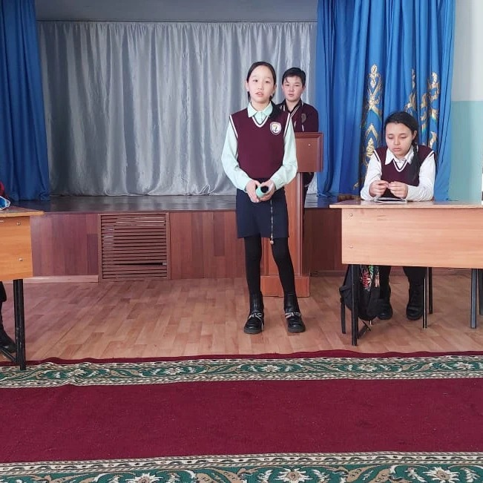

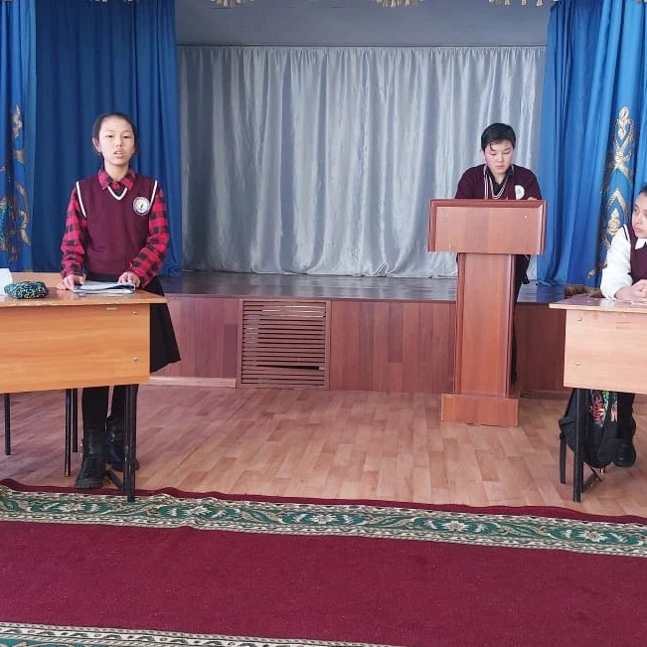

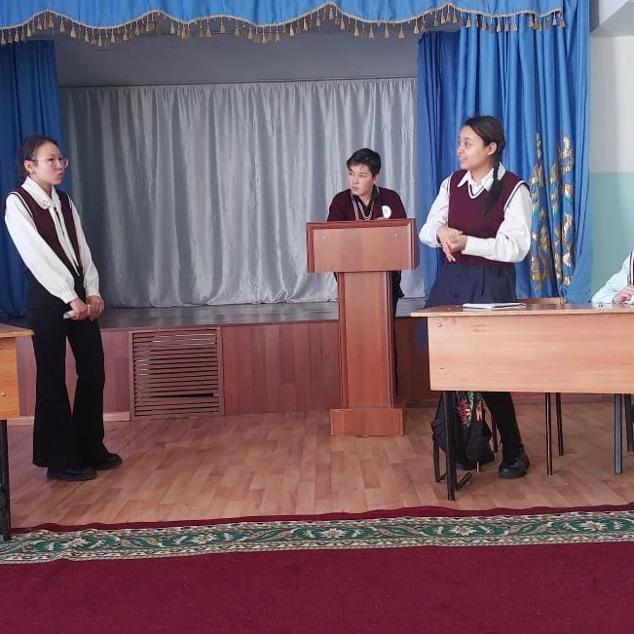

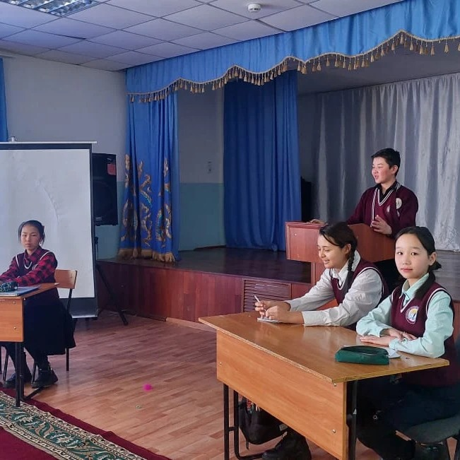

Алғыс айту күніне орай «Алғыс айту парыз ба,  міндет пе?» тақырыбында пікірталас ұйымдастырылды.

[#1наурыз](https://www.facebook.com/hashtag/1%D0%BD%D0%B0%D1%83%D1%80%D1%8B%D0%B7?__eep__=6&__cft__%5B0%5D=AZXG_qyuNoUyKpin5Lf9BxO_RLFI21Tapb7t3JOeUnuO8vDFcvPMKEI4ERSBbFDpTe9QgR-jcPFMPdfEMdq_zqrCQ-DRiyp_vNbiRQCXPVElICayARkF90tAxKQSYW-6lX817Wjw0Tuu_EsgaJab-zdp6CTeXoPbqRZ5yeCqP6J2cA&__tn__=*NK-R)

[#алғысайтукүні](https://www.facebook.com/hashtag/%D0%B0%D0%BB%D2%93%D1%8B%D1%81%D0%B0%D0%B9%D1%82%D1%83%D0%BA%D2%AF%D0%BD%D1%96?__eep__=6&__cft__%5B0%5D=AZXG_qyuNoUyKpin5Lf9BxO_RLFI21Tapb7t3JOeUnuO8vDFcvPMKEI4ERSBbFDpTe9QgR-jcPFMPdfEMdq_zqrCQ-DRiyp_vNbiRQCXPVElICayARkF90tAxKQSYW-6lX817Wjw0Tuu_EsgaJab-zdp6CTeXoPbqRZ5yeCqP6J2cA&__tn__=*NK-R)